DISEÑO DE LA ARQUITECTURA DEL SOFTWARE (DAS)

Sistema de gestión de los procesos financieros para el Departamento de Control Presupuestario de la Universidad Nacional Abierta (UNA).

Versión 1.0

PROGRAMA NACIONAL DE FORMACIÓN EN INFORMÁTICA (PNFI)

Integrantes del Equipo:

Cédula de Identidad | Apellidos y Nombres | E-Mail
25.831.009 | José Augusto Camarinha Díaz | josediaz1.jd64@gmail.com
24.774.216 | Rafael José Rodríguez Martínez | rafael_rodriguezve@hotmail.com
25.510.149 | Víctor Jonmir Lara Brito | jonmir_3004@hotmail.com
24.901.059 | Jhorman Javier Centeno Teran | jhormancenteno@hotmail.com

Profesores de Ingeniería de Software y Proyecto Sociotecnológico: María Gisela Bernal y Bárbara Millan

Sección: 30131

- Introducción
  - Propósito del documento
El presente documento tiene como propósito definir los diagramas desarrollados bajo el estándar para la creación de esquemas, diagramas y documentación de software conocida como UML ( “Unified Modeling Language” o, en español “Lenguaje Unificado de Modelado) del Sistema de gestión de los procesos financieros a implementar para el Departamento de Control Presupuestario de la Universidad Nacional Abierta (UNA). Un sistema que facilitará el trabajo de su departamento y agilizará los procesos financieros que requieren los diversos departamentos para su funcionamiento.
  - Definiciones, siglas y abreviaturas
- Egreso: Refiere a toda salida de dinero que se produzca en una empresa o sociedad. Un egreso, es, por lo tanto, la salida de recursos financieros con el fin de cumplir un compromiso de pago.
- Ingreso: Hace referencia al incremento de los recursos económicos. Éste debe entenderse en el contexto de activos y pasivos, puesto que es la recuperación de un activo.
- Nómina: Documento con validez legal que reciben los trabajadores de la empresa en el que se refleja la cantidad de dinero que el empleado recibe a cambio de su trabajo.
- Viático: Gastos que se realizan en el lugar donde se desarrolla una actividad encomendada por una empresa o un ente, diferente al domicilio del contribuyente donde normalmente se desarrolla su actividad económica.
- Punto de cuenta: Es un acto de trámite interno de la Administración, el cual contiene una propuesta sometida por un órgano inferior a la consideración de un órgano superior dentro de la misma Administración, en el que se presenta al conocimiento de quien corresponda, para su examen y verificación, una relación minuciosa y justificada de un asunto que, de considerarse conveniente y conforme a derecho, será aprobado.
- Matrícula: Representa un registro de los datos personales de un individuo de manera específica, en un archivo con la finalidad de ingresar a un instituto educativo o para darle validez a la tenencia y uso de un vehículo frente a las autoridades.
- Constancia: Documento que extiende una institución académica para confirmar que una persona está estudiando actualmente es sus aulas, que en algún momento dado estudio en ellas o que realmente se encuentra cursando dichos estudios.
- Compromiso: Obligaciones que están sujetas a la realización de un hecho, por lo cual desaparecen o se convierten en pasivos reales, por ejemplo, juicios, reclamaciones de terceros en relación con productos que se les vendieron, garantías, avales, costos de planes de pensiones, jubilaciones, indemnizaciones por separación, etc.
- Causado: Contabilidad en la que los hechos económicos se registran en el momento en que suceden, sin importar si hay una erogación o un ingreso de dinero inmediato como consecuencia de la realización del hecho económico.
- Pagado: Es el momento contable que refleja la cancelación total o parcial de las obligaciones de pago, que se concreta mediante el desembolso de efectivo o cualquier otro medio de pago.
- Devengado: Refleja el reconocimiento de una obligación de pago a favor de terceros por la recepción de conformidad de bienes, servicios y obras oportunamente contratados; así como de las obligaciones que derivan de tratados, leyes, decretos, resoluciones y sentencias definitivas.
- UNEXCA: Universidad Nacional Experimental de la Gran Caracas por sus siglas, una universidad pública de Venezuela cuya sede principal se encuentra ubicada en la Urbanización La Floresta, Parroquia Chacao, Municipio Chacao. Fundada el 27 de febrero del año 2018.
- Actor: Así son llamados a los usuarios que interactúan con el sistema ya sea de forma interna o externa, estos pueden ser personas, dispositivos, hardware u otro sistema que este interactuando con él sistema.
- Proyecto: Es un conjunto de actividades relacionadas entre sí porque persiguen un objetivo en común. Se caracterizan por ser únicos, cada uno está formado por unas fases y etapas de un proyecto, unos requisitos, unas tareas específicas, un equipo de trabajo concreto y un periodo de ejecución determinado.
- UNA: La Universidad Nacional Abierta por sus siglas, es una universidad pública de Venezuela, siendo la única institución universitaria que se dedica enteramente a la educación a distancia. Posee más de 67 sedes a lo largo de toda Venezuela, convirtiéndola en una de las más grandes del país.
- Departamento: Se entiende como una parte singular de una organización mayor. Se refiere como las divisiones dentro de una organización. Estos pueden organizarse según distintos parámetros y objetivos particulares.
- Framework: Es una estructura conceptual y tecnológica de soporte definido, normalmente con artefactos o módulos de software concretos, que puede servir de base para la organización y desarrollo de software. Vamos, una manera de hacernos más fácil la programación.
- PHP: es un acrónimo para “Hypertext Preprocessor”. Es un lenguaje de código abierto muy popular especialmente adecuado para el desarrollo web y que puede ser incrustado en HTML.
- HTML: Es un lenguaje de marcado que se utiliza para el desarrollo de páginas de Internet. Se trata de la sigla que corresponden a HyperText Markup Language, es decir, Lenguaje de Marcas de Hipertexto.
- Proceso: A diferencia de método, es un conjunto de fases sucesivas o serie de pasos organizados y sistematizados. Se trata de una planificación científica, técnica, social, política, de empresa, o simplemente de la vida cotidiana.
- Diagramas de Estructura
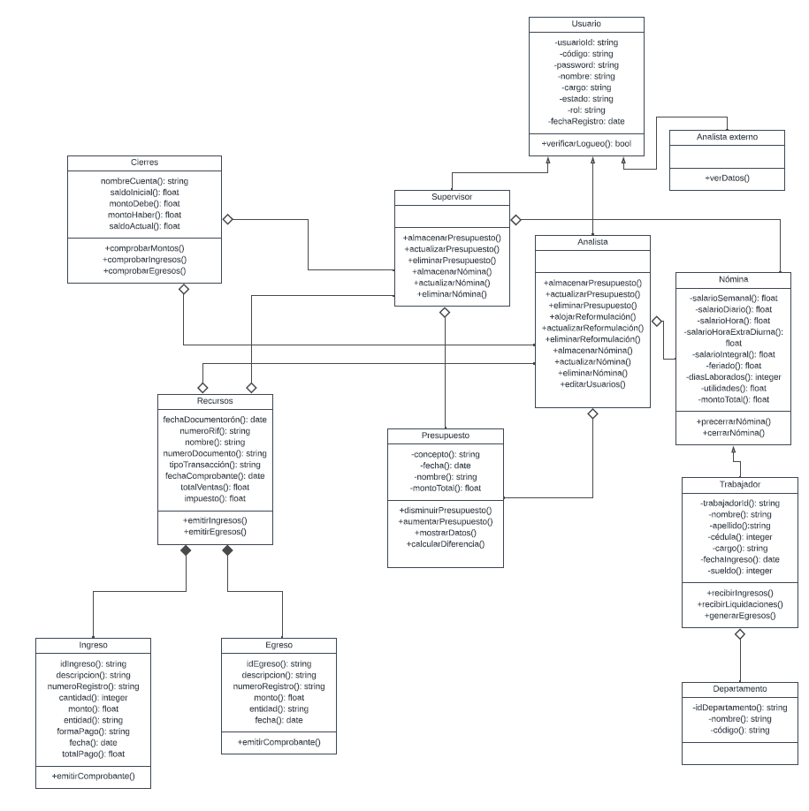
  - Diagrama de Clases

    - Describa la importancia del diagrama para el logro exitoso en el desarrollo del proyecto socio tecnológico
Esencialmente el diagrama de clases nos ayudará a ilustrar los modelos de datos para el sistema, más allá de su complejidad. Nos dará una mejor comprensión de la visión general de los esquemas de la aplicación. Y además nos dará la oportunidad de ofrecer una descripción independiente de la implementación sobre los tipos empleados en el sistema que son posteriormente transferidos entre sus componentes.
  - Diagrama de Objetos
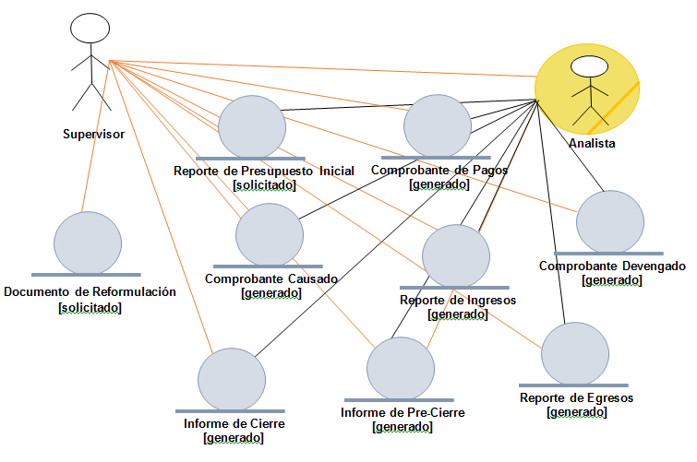
    - Describa la importancia del diagrama para el logro exitoso en el desarrollo del proyecto socio tecnológico
El diagrama de objetos podrá sernos de utilidad para la revisión de una iteración específica del sistema, la obtención de una vista de nivel alto y fungirá como prueba del diagrama de clases creado para la estructura general del sistema.

  - Diagrama de Paquetes
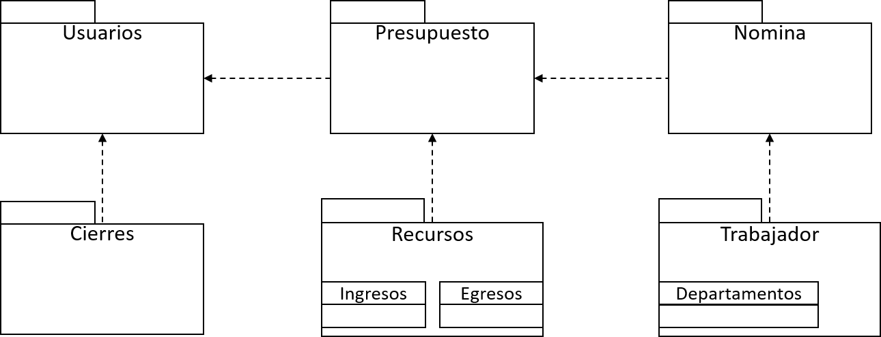
    - Describa la importancia del diagrama para el logro exitoso en el desarrollo del proyecto socio tecnológico
El diagrama de paquetes funcionará para la elaboración organizacional de diversos elementos de un modelo en forma de paquetes, siendo un paquete una agrupación de elementos UML relacionados, como diagramas, documentos, clases o, incluso, otros paquetes.

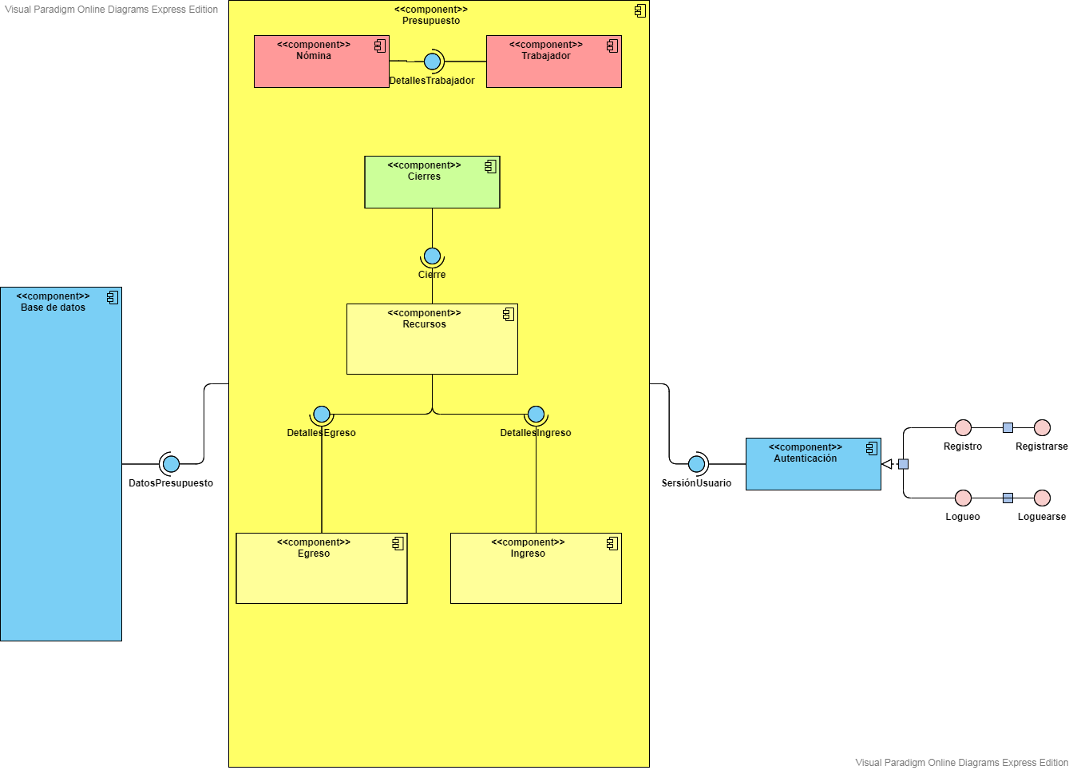
  - Diagrama de componentes

    - Describa la importancia del diagrama para el logro exitoso en el desarrollo del proyecto sociotecnológico
El uso de este diagrama particular nos garantizará imaginar la estructura física del sistema, podremos prestar atención a sus componentes y cómo se relacionan y podremos empatizar con el comportamiento relacionado con las interfaces.

  - Diagrama de despliegue

    - Describa la importancia del diagrama para el logro exitoso en el desarrollo del proyecto socio tecnológico

  - Diagrama de Estructura Compuesta

    - Describa la importancia del diagrama para el logro exitoso en el desarrollo del proyecto socio tecnológico

